**Стратегия тестирования**

Первое с чего начал это кликабельность всех элементов страницы

Второе проверка ввода не валидных данных на странице доп. гарантия / регистрация гарантии

Третье адаптивность верстки

**Чек-лист**

1. Кнопка скачать работает Failed
2. Переход по всем ссылкам меню Failed

И т.д.

1 Отсутствует реакция на нажатие на кнопку «Совместимо с Makita LXT»

1. Перейти по ссылке <https://wortex.by/catalog>
2. Нажать на кнопку Совместимо с Makita LXT

**ОР:** При нажатии на кнопку происходит переход на страницу с совместимыми товарами

**ФР:** Отсутствует реакция на клик

2 Пустая ссылка на кнопку скачать каталог

1. Перейти по ссылке <https://wortex.by/catalog>
2. Нажать на кнопку «Скачать каталог»

**ОР:** Скачивается файл с наименованием и характеристиками продукта

**ФР:** Страница открывается в новой вкладке

3 Ссылка продукция находится постоянно в состоянии :focus

1. Перейти по ссылке <https://wortex.by/catalog>

**ОР:** Ссылки по умолчанию не имеют состояния focus

**ФР:** Ссылка находится в состоянии фокус

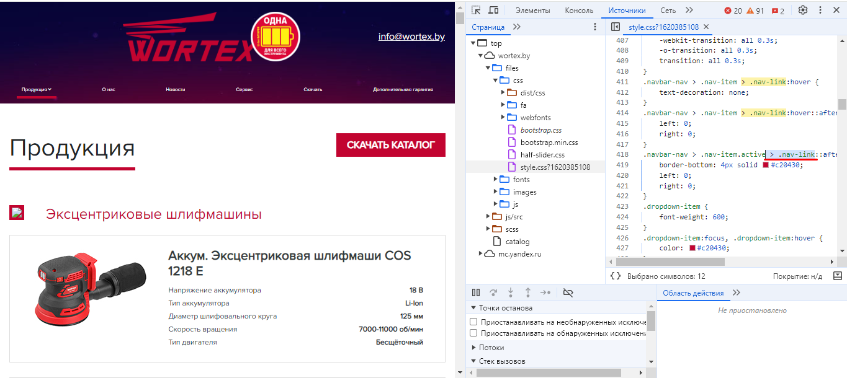

4 Отсутствуют иконки разделов «Эксцентриковые шлифмашины», «Пылесосы», «Клеевые пистолеты», «Гвоздезабивные пистолеты»

1. Перейти по ссылке <https://wortex.by/catalog>
2. Проскролить до блока «Эксцентриковые шлифмашины»

**ОР:** Отображается иконка раздела

**ФР:** Иконка раздела отсутствует в папке files/images/icons/cat

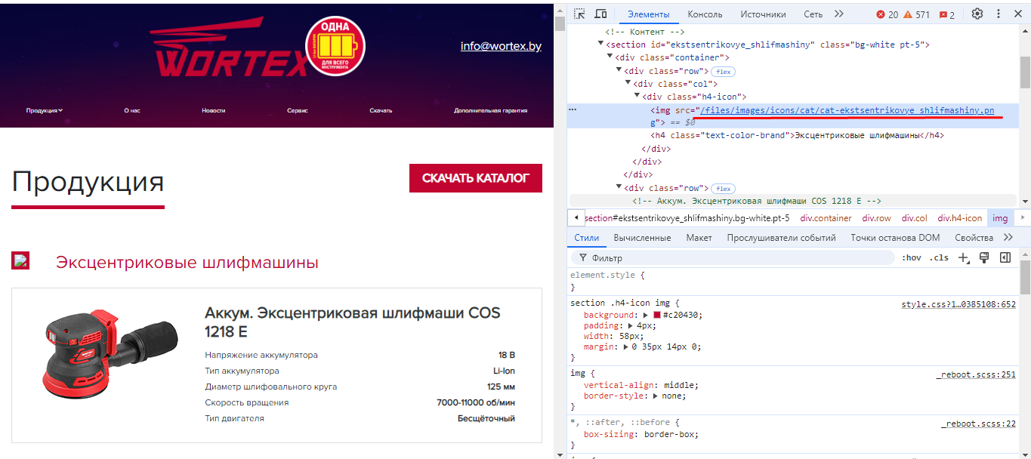

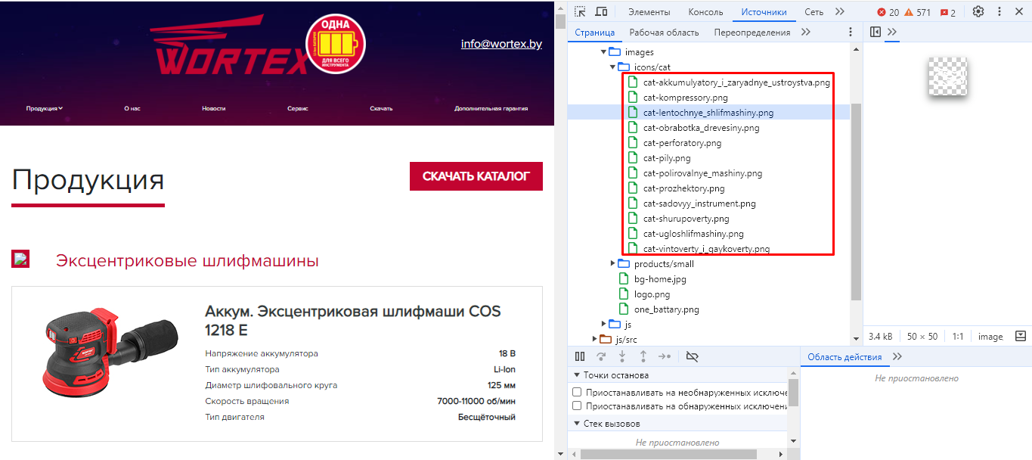

5 Ссылка «Дополнительная гарантия» выходит за пределы станицы на разрешении экрана 1201х846рх

1. Перейти по ссылке <https://wortex.by/catalog>
2. В devtools выставить разрешение экрана 1201х846рх

**ОР:** Ссылки навигации полностью читаемы не выходят за пределы страницы

**ФР:** Ссылка вышла за пределы страницы

6 На разрешении экрана 576х846 высвечивается navbar-collapse

1. Перейти по ссылке <https://wortex.by/catalog>
2. В devtools выставить разрешение экрана 576х846рх

**ОР:** При сужении размера экрана отсутствует всплывающее меню

**ФР:** Отображается navbar без нажатия на кнопку navbar-toggler

6 При вводе неполного названия товара в строку поиска, высвечиваются товары не содержащие в названии букв введенных пользователем

1. Перейти по ссылке <https://wortex.by/catalog>
2. Ввести в поле поиска первые 3 буквы товара имеющегося в каталоге

**ОР:** Высветились товары содержащие введенные буквы

**ФР:** В результатах поиска отобразился полностью блок в котором содержится товар с введенными буквами

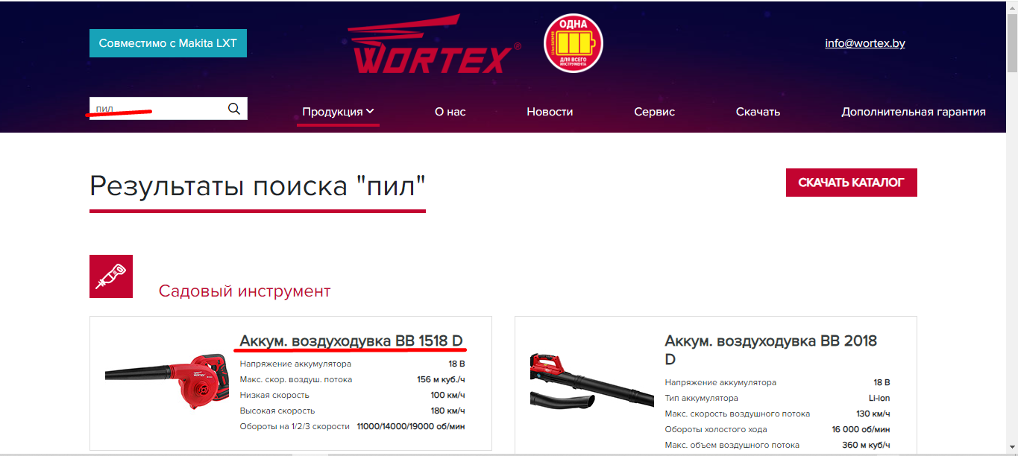

7 Карточки товаров разные по размерам на главной странице

1. Перейти по ссылке <https://wortex.by/catalog>
2. Проскролить до блока «Садовый инструмент»

**ОР:** Карточки одинаковые по размерам

**ФР:** Карточки разных размеров

7 Отсутствует часть картинок с товарами на главной странице

1. Перейти по ссылке <https://wortex.by/catalog>
2. Проскролить до блока Шуруповерты

**ОР:** Все картинки товаров присутствуют

**ФР:** Отсутствует картинки товаров

8 Отсутствует кнопка возврата при вводе не валидных данных в форму регистрации инструмента на странице дополнительная гарантия

1. Перейти по ссылке <https://wortex.by/warranty_extended>
2. Заполнить форму с не валидным email и серийным номером товара

**ОР:** Перед отправкой регистрации форма проверяет валидность заполненных данных

**ФР:** Отсутствует кнопка возврата на предыдущую страницу

